Федеральное государственное автономное

образовательное учреждение

высшего образования

«СИБИРСКИЙ ФЕДЕРАЛЬНЫЙ УНИВЕРСИТЕТ»

Космических и информационных технологий

институт

Информатика

кафедра

**ОТЧЕТ ПО ЛАБОРАТОРНОЙ РАБОТЕ №3**

Преподаватель ___________ М.В. Дамов

подпись, дата инициалы, фамилия

Студент КИ15–17Б, 031510065 ___________ Т.В. Радионов

номер группы, зачетной книжки подпись, дата инициалы, фамилия

Красноярск 2017

1. **Цель работы**

Ознакомиться со способами навигации по набору данных; разработать приложение, иллюстрирующее навигацию по набору данных; разработать приложение для работы с закладками и обновления записей на одной форме с компонентом TDBGrid.

1. **Ход работы**
2. Добавить компоненты TButton для навигации по набору данных
3. Изменить сортировку для НД Поставщики
4. Реализовать метод SetFields для НД Тип Товаров
5. Применить метод AppendRecord для НД Поставщики
6. Реализовать использование закладок на записях НД Приход Товаров
7. Реализовать функционал модификации НД Приход Товаров
8. Настроить конфигурацию приложения для работы с БД, хранящейся в каталоге приложения
9. **Вывод**

В ходе данной лабораторной работы были обретены навыки по организации навигации и сортировки набора данных, изучены различные способы добавления новых данных с помощью методов SetFields и AppendRecord, приобретен опыт использования закладок, а также был реализован функционал модификации данных для пользователя при помощи кнопок и событий. Также дополнительно настроен запуск проекта на любом персональном компьютере без предварительной настройки пути к базе данных.

ПРИЛОЖЕНИЕ А

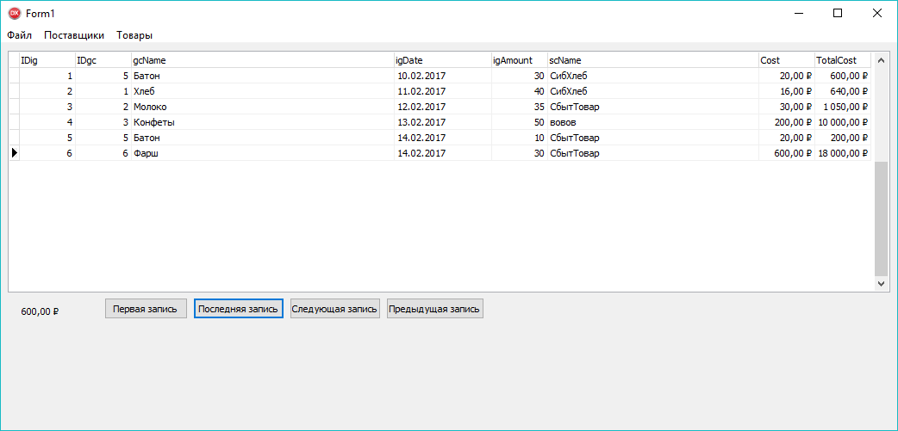

Рисунок 1 – Навигация по набору данных

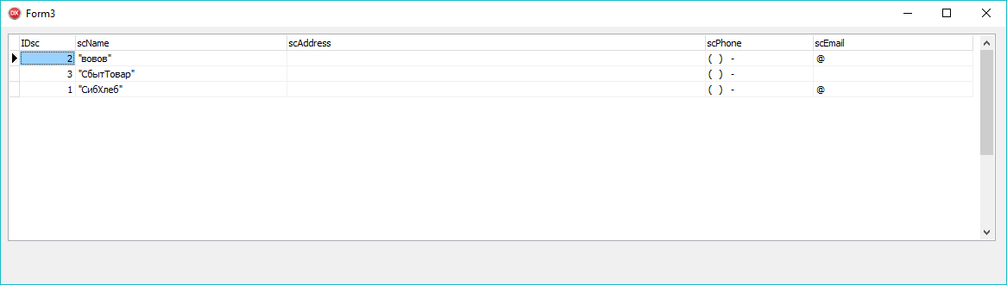

Рисунок 2 – Сортировка НД по полям

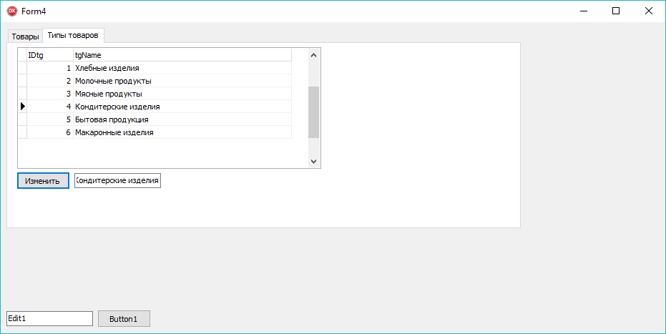

Рисунок 3 – Изменение значений полей с помощью метода SetFields

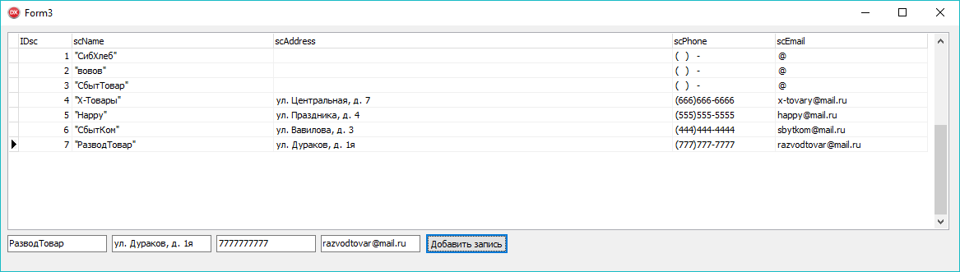

Рисунок 4 – Изменение значений полей с помощью метода AppendRecord

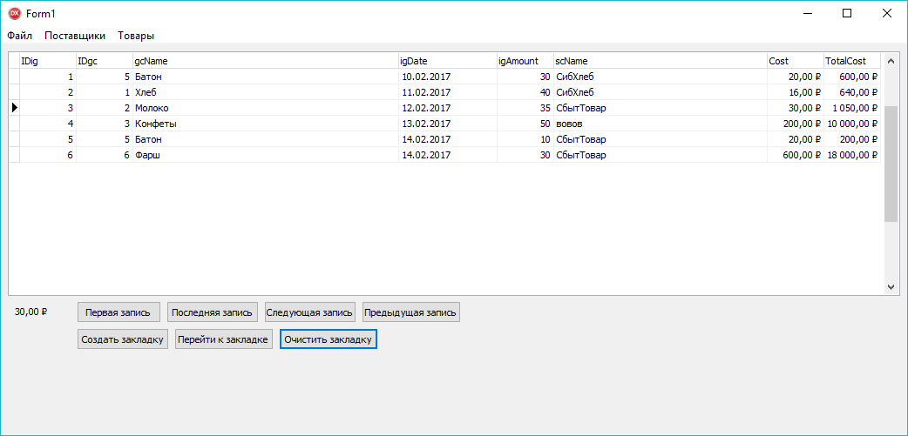

Рисунок 5 – Организация работы с закладками

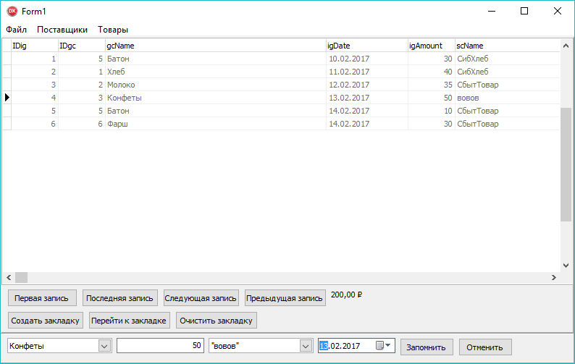

Рисунок 6 – Улучшенный функционал модификации набора данных

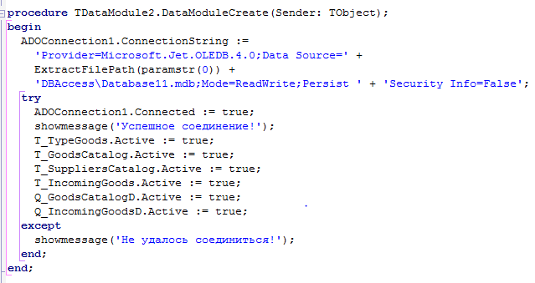

Рисунок 7 – Организация автоматического подключения к БД при запуске исполняемого файла